第2讲 矩形和菱形

**知识梳理**

**1．矩形**

特殊的平行四边形是从平行四边形的**边**或**角**所具有的特征来定义的.

(1)**定义：**有一个内角是直角的平行四边形叫做**矩形**.

(2)**矩形的性质**

**矩形性质定理 1：**矩形的四个角都是直角.

**矩形性质定理 2：**矩形的两条对角线相等.

**矩形性质定理 3：**矩形既是中心对称图形，也是轴对称图形，对称轴是每组对边的垂直平分线.

(3)**矩形的判定**

**矩形判定定理 1：**有三个内角是直角的四边形是矩形.

**矩形判定定理 2：**对角线相等的平行四边形是矩形.

判定矩形时常用的思路：

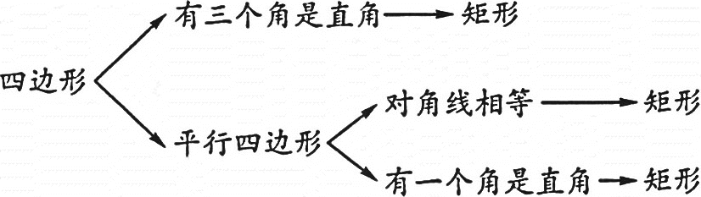

**2．菱形**

(1)**定义：**有一组邻边相等的平行四边形叫做**菱形**.

(2)**菱形的性质**

**菱形性质定理 1：**菱形的四条边都相等.

**菱形性质定理 2：**菱形的对角线互相垂直，并且每一条对角线平分一组对角.

菱形是轴对称图形，它有两条对称轴，分别为它的两条对角线所在的直线.

(3)**菱形的判定**

**菱形判定定理 1：**四条边都相等的四边形是菱形.

**菱形判定定理2：**对角线互相垂直的平行四边形是菱形.

判定菱形时常用的思路：

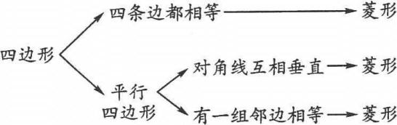

**典型解析**

**一、矩形**

**例1：**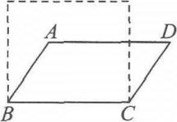如图所示，将四根木条钉成平行四边形木框*ABCD*.若使其形状变成一个矩形，则需要的条件是____________.

[解析]由于四边形*ABCD*已经是平行四边形，根据矩形的定义只需补充“有一个内角是直角”即可.

[答案]答案不唯一，如∠*ABC*=90°.

**【变式训练】**

工人师傅做铝合金窗框分下面三个步骤进行(如图所示)：

(1)先截出两对符合规格的铝合金窗料，使*AB*=*CD*，*EF*=*GH*.

(2)摆放成如图②所示的四边形，则这时窗框的形状是____________形，根据的数学原理是____________.

(3)将直角尺靠紧窗框的一个角(如图③所示)，调整窗框的边框，当直角尺的两条直角边与窗框无缝隙时(如图④所示)说明窗框合格，这时窗框是____________形，根据的数学原理是____________.

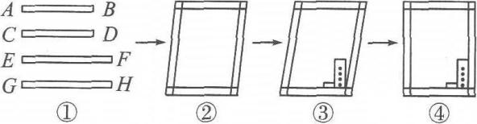

[解析]如图②中满足两组对边分别相等，所以它的形状是平行四边形.在图③上使其一个角为直角，由矩形的定义可以判定形状为矩形.

[解](2)平行四边；两组对边分别相等的四边形是平行四边形；(3)矩；有一个内角是直角的平行四边形是矩形

[点评](1)本题是平行四边形、矩形在实际生活中的应用，运用了平行四边形的判定方法和矩形的定义.

(2)它体现了平行四边形与矩形之间的特殊关系.

**例2：**如图所示，矩形*ABCD*中，*AE*⊥*BD*，∠*DAE*∶∠*BAE*=3∶1，求∠*BAE*和∠*EAO*的度数.

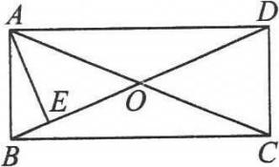

解析：由∠*BAE*与∠*DAE*之和为90°及这两个角之比可求得这两个角的度数，从而得∠*ABO*的度数，再根据矩形的性质易得∠*EAO*的度数.

解：∵四边形*ABCD*是矩形，

∴

∴∠*BAE*+∠*DAE*=90°，*AO*=*BO*.

又∵∠*DAE*∶∠*BAE*=3∶1，

∴∠*BAE*=22.5°，∠*DAE*=67.5°.

∵*AE*⊥*BD*，

∴∠*ABE*=90°-∠*BAE*=90°-22.5°=67.5°，

∴∠*OAB*=∠*ABO*=67.5°，

∴∠*EAO*=67.5°-22.5°=45°.

**例3：**如图所示，在矩形*ABCD*中，对角线*AC*，*BD*相交于点*O*，∠*BOC*=120°，*AB*=6.

求：(1)对角线长；(2)*BC*的长；(3)矩形面积.

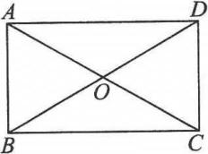

[解析]由∠*BOC*=120°，可判定△*AOB*是等边三角形，所以*AO*=*OB*=*AB*=6.再根据勾股定理可以求出*BC*的长，从而求出矩形的面积.

[解](1)∵四边形*ABCD*是矩形，

∴*AC*=*BD*，*OA*=*OC*，*OB*=*OD*，∴*OA*=*OB*.

又∵∠*BOC*=120°，∴∠*AOB*=60°，

∴△*AOB*是等边三角形，∴*OA*=*AB*=6，

∴矩形对角线*BD*=*AC*=2*OA*=2×6=12.

(2)在Rt△*ABC*中，*AB*=6，*AC*=12，由勾股定理，得

(3)矩形*ABCD*的面积

[点评]因为矩形的对角线相等且互相平分，所以矩形的对角线将矩形分成了四个等腰三角形，再由特殊角就可以得到特殊的三角形——等边三角形，利用等边三角形的性质即可求解.

**【变式训练】**

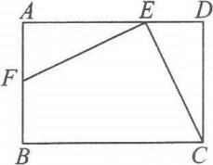已知：如图所示，在矩形*ABCD*中，*E*为*AD*上一点，*EF*⊥*CE*交*AB*于*F*，若*DE*=2，矩形的周长为16，且*CE*=*EF*，求*AE*的长.

[解析]已知矩形的周长为16，*DE*=2，因此*AE*+2+*DC*=8，要求*AE*的长只要求出*AE*与*DC*的关系即可，利用矩形的性质和已知条件易证△*AFE*≌△*DEC*，可得*AE*=*DC*.

[解]∵四边形*ABCD*是矩形，

∴∠*A*=∠*D*=90°，*AD*=*BC*，*AB*=*DC*.

∵*EF*⊥*CE*，∴∠*AEF*+∠*DEC*=90°.

又∵∠*AEF*+∠*AFE*=90°，∴∠*AFE*=∠*DEC*.

又∵*EF*=*CE*，∴△*AEF*≌△*DCE*(AAS).

∴*AE*=*DC*.

∵*AB*+*BC*+*DC*+*AD*=16，∴*AD*+*DC*=8，

∴*AE*+2+*AE*=8，

∴*AE*=3.

[点评]矩形的性质常用于求线段的长度与角的度数，在解题时，要根据题目选择不同的性质加以应用.

**例4：**如图所示，△*ABC*中，*AB*=*AC*，*AD*是*BC*边上的高，*AE*是∠*BAC*的外角平分线，且*DE*∥*BA*，四边形*ADCE*是矩形吗？试说明理由.

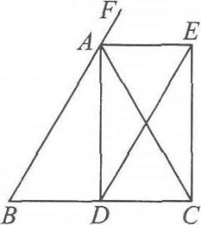

解：四边形*ADCE*是矩形.理由如下：

∵*AB*=*AC*，∴∠*B*=∠*ACB*.

∵*AD*是*BC*上的高，∴*BD*=*CD*.

∵*AE*是∠*BAC*的外角平分线

∴∠*CAE*=∠*ACB*，∴*AE*∥*BC*.

又*DE*∥*BA*，∴四边形*ABDE*是平行四边形.

∴*AE*=*BD*，∴*AE*=*CD*.

又*AE*∥*CD*，∴四边形*ADCE*是平行四边形.

又*AD*是*BC*边上的高，∴∠*ADC*=90°.

∴四边形*ADCE*是矩形.

**例5：**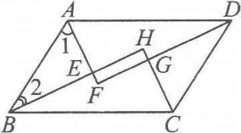如图所示，*□ABCD*四个内角的角平分线分别交于点*E*、*F*、*G*、*H*.求证：四边形*EFGH*是矩形.

[解析]*AE*、*BE*分别为∠*BAD*、∠*ABC*的角平分线，由于在*□ABCD*中，∠*BAD*+∠*ABC*=180°，易得∠*BAE*+∠*ABE*=90°，不难得到∠*HEF*=90°，同理可得∠*H*=∠*F*=90°.

[证明]在*□ABCD*中，*AD*∥*BC*，

∴∠*BAD*+∠*ABC*=180°，

∵*AE*、*BE*分别平分∠*BAD*、∠*ABC*

∴∠*HEF*=∠*AEB*=90°.

同理：∠*H*=∠*F*=90°.

∴四边形*EFGH*是矩形.

[点评](1)利用角平分线、垂线得到90°的角，选择“有三个直角的四边形是矩形”来判定.(2)本题没有涉及对角线，所以不会选择利用对角线来判定矩形.

**例6：**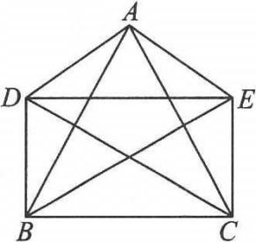如图所示，已知*AB*=*AC*，*AD*=*AE*，*DE*=*BC*，且∠*BAD*=∠*CAE*，求证：四边形*BCED*是矩形.

[解析]先证四边形*BCED*是平行四边形，这可由证△*ADB*≌△*AEC*与已知条件*DE*=*BC*推出，再证对角线*BE*=*CD*，这可由△*ABE*≌△*ACD*推出.

[证明]在△*ADB*和△*AEC*中，

∵*AD*=*AE*，∠*BAD*=∠*CAE*，*AB*=*AC*.

∴△*ADB*≌△*AEC*，∴*BD*=*CE*.

又∵*DE*=*BC*，∴四边形*BCED*是平行四边形.

∵∠*BAD*=∠*CAE*，∴∠*BAD*+∠*BAC*=∠*CAE*+∠*BAC*，即∠*DAC*=∠*BAE*.

在△*DAC*和△*EAB*中，

∵*DA*=*EA*，∠*DAC*=∠*EAB*，*AC*=*AB*.

∴△*DAC*≌△*EAB*，∴*DC*=*EB*.

∴四边形*BCED*是矩形(对角线相等的平行四边形是矩形).

**例7：**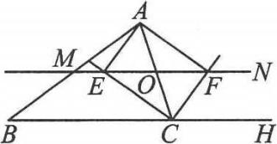如图所示，在△*ABC*中，点*O*是*AC*边上一动点，过点*O*作直线*MN*∥*BC*，设*MN*交∠*BCA*的平分线于点*E*，交∠*ACH*的角平分线于点*F*.

(1)试说明：*EO*=*FO*.

(2)当点*O*运动到何处时，四边形*AECF*是矩形？简要说明理由.

[解析](1)根据条件说明△*OEC*与△*OCF*都是等腰三角形，即*OE*=*OC*=*OF*；(2)由(1)*OE*=*OC*=*OF*，只要*OA*=*OC*，即当点*O*为*AC*的中点时，四边形*AECF*就是矩形.

[解](1)∵*MN*∥*BC*，∴∠*CEO*=∠*ECB*，∠*CFO*=∠*FCH*.

∵*CE*，*CF*分别是∠*BCA*，∠*ACH*的平分线，

∴∠*ECO*=∠*ECB*，∠*FCO*=∠*FCH*，

∴∠*CEO*=∠*ECO*，∠*CFO*=∠*FCO*，

∴*EO*=*OC*，*FO*=*OC*，∴*EO*=*FO*.

(2)当点*O*运动到*AC*的中点时，四边形*AECF*是矩形.理由如下：

由(1)知*OE*=*FO*.

又∵*AO*=*CO*，∴四边形*AECF*是平行四边形.

∵*OE*=*OC*，∴*AC*=*EF*，∴四边形*AECF*是矩形.

[点评]求点*O*运动到何处时是矩形，可以先把矩形当作已知条件，求出*O*点与*AC*的位置关系，然后添加条件，经过说理，证明四边形*AECF*是矩形.

**二、菱形**

**例8：**如图所示，四边形*ABCD*中，*AB*∥*CD*，*AB*=*CD*=*BC*，则四边形*ABCD*是菱形吗？为什么？

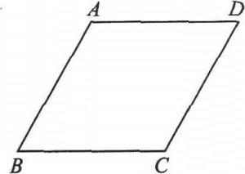

解析：由*AB*∥*CD*，*AB*=*CD*可判定四边形*ABCD*为平行四边形，再由*AB*=*BC*或*CD*=*BC*判定四边形*ABCD*为菱形.

解：四边形*ABCD*是菱形.

∵*AB*∥*CD*，*AB*=*CD*，

∴四边形*ABCD*是平行四边形.

又∵*CD*=*BC*，

∴平行四边形*ABCD*是菱形.

[剖析]菱形必须满足两个条件：一是平行四边形；二是一组邻边相等.

**例9：**如图所示，已知菱形*ABCD*的周长为16cm，∠*ABC*=120°，求对角线*BD*和*AC*的长及菱形的面积.

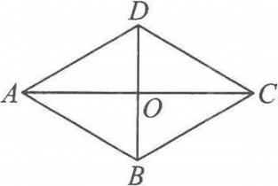

解析：根据∠*ABC*=120°结合菱形的性质可知△*ABD*，△*BCD*是等边三角形，进而结合等边三角形的性质及勾股定理可求得对角线的长，再结合菱形的面积公式计算其面积.

解：在菱形*ABCD*中，*AB*+*BC*+*CD*+*AD*=16cm.

∴*AB*=*AD*=*BC*=*CD*=4cm.

∵∠*ABC*=120°，对角线*BD*平分∠*ABC*，

∴∠*ABD*=60°.

又∵*AD*=*AB*，

∴△*ABD*是等边三角形，*BD*=*AB*=4cm

∵菱形对角线互相垂直平分，

∴*OB*=2cm.

在Rt△*AOB*中

**例10：**如图，在菱形*ABCD*中，*DE*⊥*AB*，*DF*⊥*BC*，垂足分别为点*E*、*F*，*BF*=*FC*，求∠*EDF*的度数.

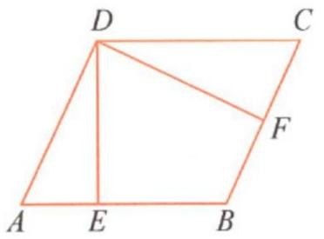

**解：**∵四边形*ABCD*是菱形，

∴*BC*=*CD*（菱形的四条边都相等）.

∵*BF*=*FC*，

∵*DF*⊥*BC*，

∴∠*FDC*=30°.

∴∠*C*=60°，

∵四边形*ABCD*是菱形，

∴*AB*∥*CD*(平行四边形的对边平行).

∴∠*B*+∠*C*=180°，

∴∠*B*=180°-∠*C*=180°-60°=120°.

∵*DE*⊥*AB*，*DF*⊥*BC*，

且∠*B*+∠*BED*+∠*EDF*+∠*DFB*=360°（四边形的内角和是360°），

∴∠*EDF*=360°-∠*BED*-∠*BFD*-∠*B*=360°-90°-90°-120°=60°.

**例11：**如图所示，*□ABCD*的对角线*AC*的垂直平分线与边*AD*，*BC*分别相交于*E*，*F*.求证：四边形*AECF*是菱形.

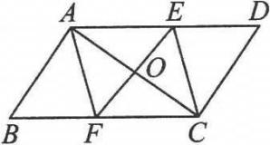

解析：由*EF*垂直平分*AC*及*AD*∥*BC*，易证△*AOE*≌△*COF*，从而证得四边形*AECF*是平行四边形.又由*AC*⊥*EF*可得四边形*AECF*是菱形.

证明：∵*EF*垂直平分*AC*，

∴*EF*⊥*AC*，且*AO*=*CO*，

∵四边形*ABCD*是平行四边形，

∴*AE*∥*FC*，

∴∠*EAO*=∠*FCO*，∠*AEO*=∠*CFO*.

∴△*AOE*≌△*COF*，∴*AE*=*CF*.

∴四边形*AECF*是平行四边形.

又∵*AC*⊥*EF*，

∴平行四边形*AECF*是菱形.

**例12：**已知：如图，在△*ABC*中，*BD*平分∠*ABC*，*AF*⊥*BD*于点*F*，延长*AF*交*BC*于点*E*，∠*GAF*=∠*DAF*，联结*EG*、*ED*.

**求证**：四边形*AGED*是菱形.

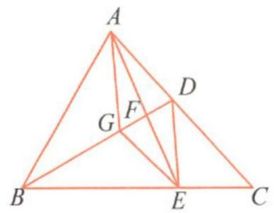

**证明：***BD*平分∠*ABC*，

∴∠*ABD*=∠*EBD*.

∵*AF*⊥*BD*于点*F*，

∴∠*AFB*=∠*EFB*=90°.

∵*BF*=*BF*，

∴△*ABF*≌△*EBF*.

∴*AF*=*EF*.

∵*AF*⊥*BD*，

∴*BD*垂直平分*AE*.

∴*AG*=*GE*，*AD*=*DE*.

同理可得，△*AFG*≌△*AFD*，*AG*=*AD*.

∴*AG*=*GE*=*DE*=*AD*.

∴四边形*AGED*是菱形（四条边都相等的四边形是菱形）.

**例13：**已知：如图，在*□ABCD*中，对角线*AC*、*BD*相交于点*O*，过点*O*作直线*EF*⊥*BD*，分别交*AD*、*BC*于点*E*和点*F*.求证：四边形*BEDF*是菱形.

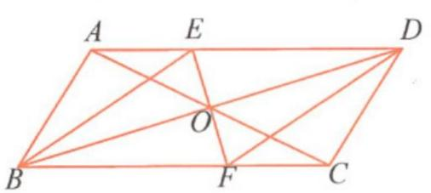

**证明：**∵四边形*ABCD*是平行四边形，

∴*AD*∥*BC*（平行四边形的定义），

*OB*=*OD*（平行四边形的对角线互相平分）.

∴∠*EDO*=∠*FBO*，∠*OED*=∠*OFB*.

∴△*OED*≌△*OFB*.

∴*DE*=*BF*.

又∵*DE*∥*BF*，

∴四边形*BEDF*是平行四边形.

∵*EF*⊥*BD*，

∴四边形*BEDF*是菱形（对角线互相垂直的平行四边形是菱形）.

**同步训练**

**一、填空题**

1.已知矩形的周长为20，面积为9，则矩形的四边长为_________.

答案：9，1，9，1

2.有一个内角为30°的菱形，它的边长和一个等腰直角三角形的一边长相等，那么菱形和等腰直角三角形的面积之比为_____________.

答案：1∶1或2∶1

3.矩形*ABCD*的面积是80，*E*、*F*、*G*、*H*分别是*AB*、*BC*、*CD*、*DA*的中点，那么四边形*EFGH*的面积为____________.

答案：40

4.在菱形*ABCD*中，∠*A*∶∠*D*=1∶5，菱形的高为1.5，那么菱形的周长为____________.

答案：12

5.在平面直角坐标系中，已知*A*、*B*、*C*、*D*的坐标分别为(-2，2)、(1，2)、(1，0)、(-2，0)，则四边形*ABCD*的形状为____________.

答案：矩形

6.已知在四边形*ABCD*中，*AB*∥*CD*，*AB*=*BC*，添加条件____________，可使得四边形*ABCD*是菱形.

答案：不唯一，如*AB*=*CD*或*AD*∥*BC*

7.在*□ABCD*中，对角线*AC*、*BD*相交于点*O*，*AC*=*BD*=5cm，*AB*=3cm，则*AD*= ____________.

答案：4cm

8.在*□ABCD*中，对角线*AC*、*BD*相交于点*O*，△*ABC*为等边三角形且边长为2，则*□ABCD*的面积为____________.

答案：2

**二、选择题**

9．下列命题中，结论正确的是( ).

(A)一组对边平行，另一组对边相等的四边形是平行四边形

(B)矩形的两条对角线长相等

(C)平行四边形的两条对角线把图形分成四个全等的三角形

(D)菱形的两条对角线长相等

答案：B

10.下列说法错误的是( ).

(A)有一个内角是直角的平行四边形是矩形

(B)矩形的四个角都是直角，且对角线相等

(C)对角线相等的平行四边形是矩形

(D)有两个角是直角的四边形是矩形

答案：D

**三、解答题**

11．如图所示，*D*是△*ABC*的边*AB*上一点，*CN*∥*AB*，*DN*交*AC*于点*M*，*MA*=*MC*.

(1)求证：*CD*=*AN*；

(2)若∠*AMD*=2∠*MCD*，求证：四边形*ADCN*是矩形.

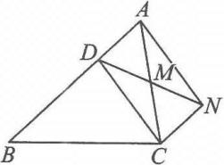

答案：(1)证△*AMD*≌△*CMN*得*AD*=*CN*，又*AD*∥*CN*，∴四边形*ADCN*是平行四边形，∴*CD*=*AN*.

(2)∵∠*AMD*=2∠*MCD*，∠*AMD*=∠*MCD*+∠*MDC*，∴∠*MCD*=∠*MDC*，∴*MD*=*MC*，由(1)知四边形*ADCN*是平行四边形，∴*MD*=*MN*=*MA*=*MC*，∴*AC*=*DN*，∴四边形*ADCN*是矩形.

12．已知，如图所示，在菱形*ABCD*中，*E*，*F*分别是*BC*、*CD*上的点，且∠*B*=∠*EAF*=60°，∠*BAE*=18°，求∠*CEF*的度数.

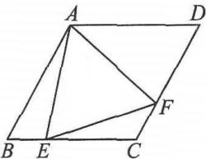

[解析]由∠*B*=60°，连接*AC*得等边三角形*ABC*和等边三角形*ACD*，因此△*ABE*≌△*ACF*，得*AE*=*AF*，所以△*AEF*也是等边三角形，再由“三角形的一个外角等于和它不相邻的两个内角的和”可求出∠*CEF*的度数.

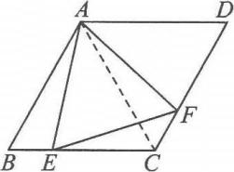[解]如图所示，连接*AC*.

∵四边形*ABCD*是菱形，∠*B*=60°，

∴*AB*=*BC*=*CD*=*DA*，∠*D*=∠*B*=60°.

∴△*ABC*和△*ACD*为等边三角形.

∴*AB*=*AC*，∠*B*=∠*ACD*=∠*BAC*=60°.

∵∠*EAF*=60°，∴∠*BAE*=∠*CAF*.

∴△*ABE*≌△*ACF*(ASA)，∴*AE*=*AF*.

又∵∠*EAF*=60°，∴△*EAF*是等边三角形，∴∠*AEF*=60°.

又∵∠*AEC*=∠*B*+∠*BAE*=∠*AEF*+∠*CEF*，∴60°+18°=60°+∠*CEF*，∴∠*CEF*=18°.

[点评]在解决菱形问题时通常是通过连接对角线，把四边形问题转化为三角形问题来解答.

13.如图，在矩形*ABCD*中，两条对角线交于点*O*，过点*O*作*OE*∥*AB*且2*AE*=*BD*.

(1)求证：四边形*ABOE*是平行四边形；

(2)四边形*ABOE*是菱形吗？如果不是，能否增加一个条件，使得四边形*ABOE*是菱形？请证明你的结论；

(3)四边形*ABOE*有可能是矩形吗？

Image44

答案：(1)略；(2)不一定，∠*ABD*=60°；(3)不可能

**走进中考**

1.(2017·上海中考) 已知平行四边形*ABCD*，*AC*、*BD*是它的两条对角线，那么下列条件中，能判断这个平行四边形为矩形的是( )

(A)∠*BAC*=∠*DCA*； (B)∠*BAC*=∠*DAC*；

(C)∠*BAC*=∠*ABD*； (D)∠*BAC*=∠*ADB*.

答案：C

2.(2014·上海中考) 如图，已知*AC*、*BD*是菱形*ABCD*的对角线，那么下列结论一定正确的是( )

(A) △*ABD*与△*ABC*的周长相等；

*A*

*B*

*C*

*D*

图2

*A*

(B) △*ABD*与△*ABC*的面积相等；

(C) 菱形的周长等于两条对角线之和的两倍；

(D) 菱形的面积等于两条对角线之积的两倍．

答案：B